40.37: 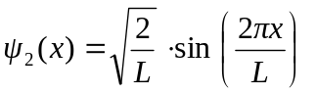
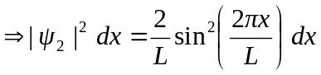
a)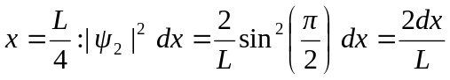
b)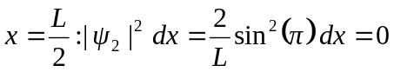
c)